WYBRANE PROPOZYCJE PROGRAMOWE

National Geographic Channel

Listopad 2016 r.

MARS
Mars
Premiery w każdą niedzielę, od 13 listopada, o godz. 21:30
(6x60 min.)
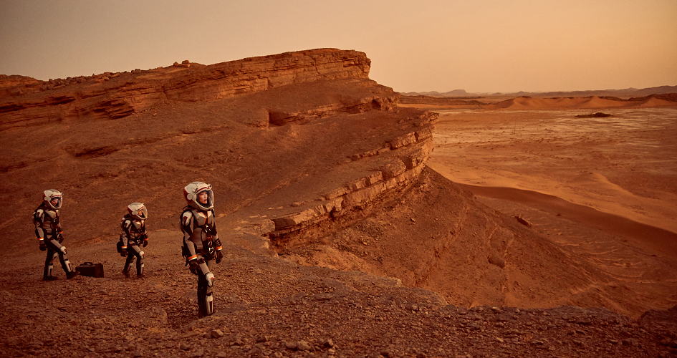

Sześcioodcinkowa megaprodukcja „MARS” łączy elementy serialu fabularnego z sekwencjami dokumentalnymi, ilustrując dzieje ludzkiego dążenia do kolonizacji Marsa. Akcja osadzona zarówno w przyszłości, jak
i teraźniejszości, opowiadana jest z perspektywy fikcyjnej misji załogowej na Czerwoną Planetę, która odbywa się w 2033 r. W dziewiczej podróży statku kosmicznego Daedalus uczestniczy starannie wybrana międzynarodowa ekipa sześciu astronautów. Po pomyślnym wylądowaniu na Marsie i przygotowaniu wstępnej bazy operacyjnej, rozpoczyna się misja kolonizacyjna. Fabularne elementy scenariusza i efekty specjalne malują realistyczny obraz świata przyszłości. Historie współczesnych starań, by dotrzeć do Czerwonej Planety, opowiadane są za pomocą wstawek dokumentalnych oraz wywiadów
z naukowcami i innowatorami, którzy kierują badaniami oraz rozwojem technologii kosmicznej. W serii zobaczymy m.in. Jamesa Lovella, byłego astronautę NASA, dowódcę misji Apollo 13, czy Elona Muska, prezesa i dyrektora ds. technologii w SpaceX oraz prezesa Tesla Motors i SolarCity. Za produkcję serialu odpowiadają lauraci nagród Akademii i Złotych Globów, Ron Howard oraz Brian Grazer - twórcy takich filmów jak „Apollo 13” czy „Piękny umysł”. Reżyserem serii „MARS” jest pochodzący z Meksyku Everardo Gout, osobiście wybrany przez duet producentów.

ANTARKTYKA: LODOWE PIEKŁO
Continent 7: Antarctica (Aka Antarctic: Life in the Deep Freez)
Premiery w każdy czwartek, od 17 listopada, o godz. 22:00
(6x60 min.)
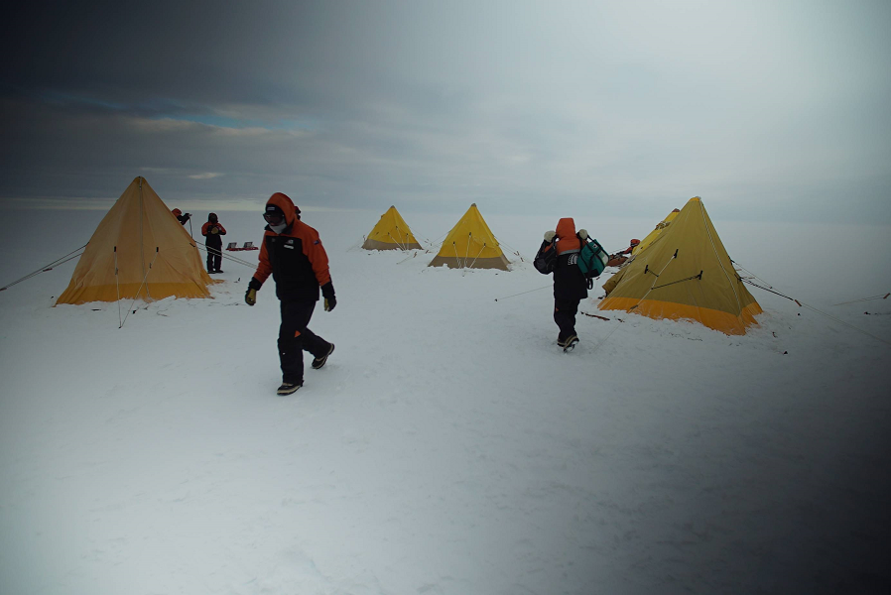
Antarktyka, obejmująca swym zasięgiem Antarktydę oraz otaczający ją Ocean Południowy i położone na nim wyspy, jest najzimniejszym, najsuchszym i najbardziej wietrznym obszarem na Ziemi. Naukowcy podejmujący się prac w tych ekstremalnych warunkach ryzykują wiele, ale rezultaty ich badań mogą zmienić życia milionów ludzi na całym świecie. Mieszkańcy antarktycznych baz
– uczeni oraz ekipy dbające o ich bezpieczeństwo – funkcjonują tutaj jak na stacji kosmicznej położonej na tafli lodu. Eksplorujący zamarznięte tereny badacze starają się dowiedzieć, w jaki sposób zmiany klimatu w tym regionie wpływają na resztę świata oraz takie zjawiska, jak na przykład wzrost poziomu mórz na Ziemi. Dokonają również pierwszego dogłębnego skanu aktywnego wulkanu Erebus, by lepiej zrozumieć zachowania wulkaniczne na świecie. Przyjrzą się też zachowaniom tutejszej megafauny.

AUTOSTRADA PRZEZ PIEKŁO 4
Highway Thru Hell 4
Premiery w każdą środę, od 23 listopada, o godz. 21:00
(13x60 min.)
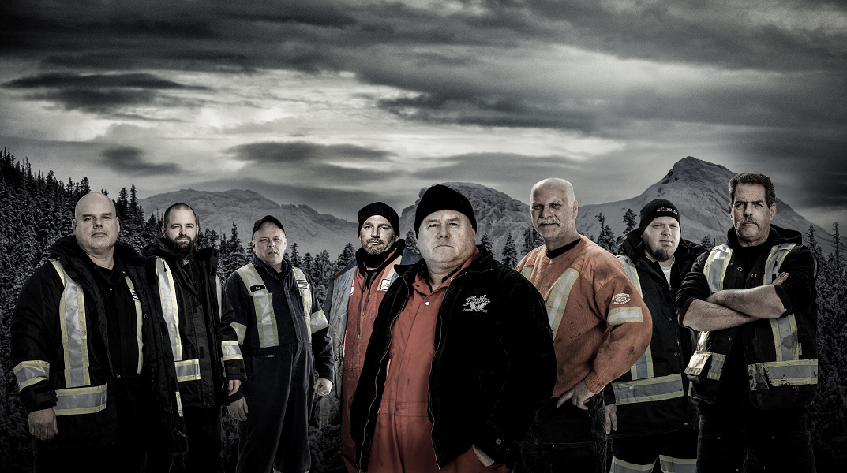
Ekipa ratunkowa Jamiego Davisa dba o bezpieczeństwo podróżnych na niebezpiecznych górskich szlakach Kanady. Ich zadaniem jest utrzymanie przejezdności trasy, co wiąże się między innymi z usuwaniem wraków gigantycznych pojazdów. Nie jest to proste zadanie, bo oprócz wytrzymałości fizycznej, liczy się również odporność na stres. W ostatnim sezonie Jamie rozszerzył swoją działalność na autostradę w północnej części Alberty, co podyktowane było mniejszym ruchem w biznesie, spowodowanym łagodną zimą. Mężczyzna dzieli teraz swoją uwagę między Kolumbię Brytyjską a Albertę. Wysiłek związany z budową nowej załogi, sprowadza Jamiego do granic wytrzymałości. Podczas gdy jego ekipa walczy, by utrzymać ruch na sześciu różnych autostradach, Jamie zastanawia się, czy jemu samemu starczy na to sił.

STAWKA WARTA TUŃCZYKA
Wicked Tuna: North vs South III
Premiery w każdą środę, od 30 listopada, o godz. 22:00
(10x60 min.)
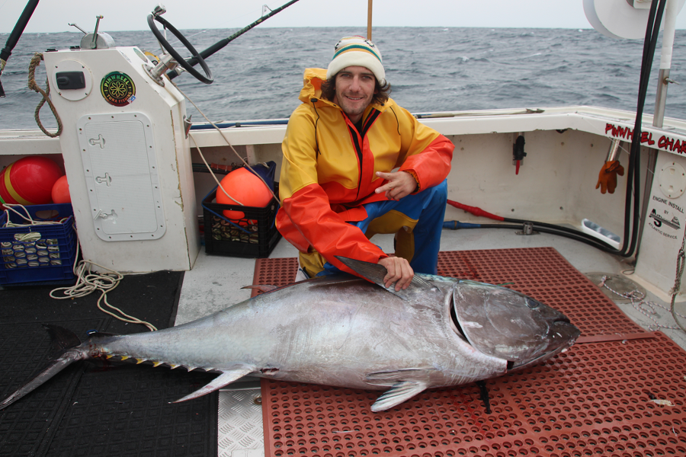
Najlepsi poławiacze tuńczyka błękitnopłetwego z Nowej Anglii wyprawiają się do zdradzieckich obszarów łowieckich Północnej Karoliny - wysp Outer Banks
– w poszukiwaniu cennych egzemplarzy okazałych ryb. Pojedynczy tuńczyk może być wart nawet 20 tysięcy dolarów. Nieprzewidywalny ocean i zacięta konkurencja sprawiają jednak, że wody Północnej Karoliny, nazywane cmentarzem Atlantyku, są najniebezpieczniejszym miejscem połowu tego trudnouchwytnego gatunku.

PAPIEŻ KONTRA HITLER
Pope vs Hitler
Premiera w piątek, 11 listopada, o godz. 22:00
(1x120 min.)
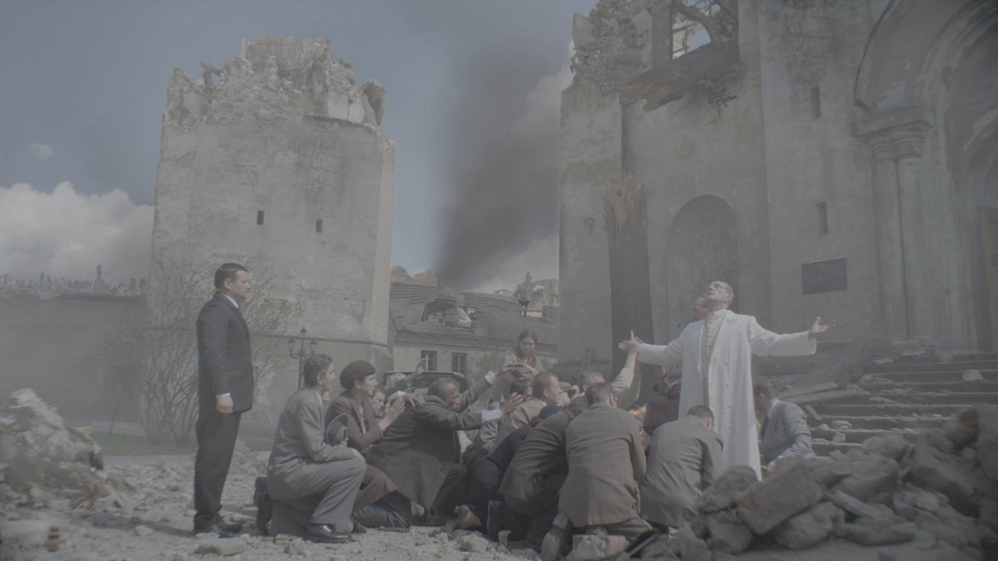
Następca św. Piotra, sprawujący swój pontyfikat podczas II wojny światowej, został spowity cieniem swastyki. Pomimo że na każdym kroku czuł się niemal osaczony przez Hitlera, spiskował szykując odwet. Ówczesny biskup Rzymu, Pius XII, był potępiany i wyszydzany za swoje publiczne milczenie na temat Holokaustu. Jednakże są dowody, które przemawiają za tym, że brak reakcji z jego strony mógł być chytrym zabiegiem. Człowiek ochrzczony mianem „papieża Hitlera” w rzeczywistości mógł chcieć go wyeliminować - był pośrednikiem działającym na rzecz niemieckich rebeliantów, szykujących zamach stanu. „Papież kontra Hitler” to dwugodzinny dokument ukazujący mało znaną historię roli Watykanu w działaniach konspiracyjnych mających na celu zgładzenie przywódcy III Rzeszy.

KOSZMARNA WYPRAWA
Banged Up Abroad 10
Premiery w każdy poniedziałek, od 21 listopada, o godz. 20:00
(6x60 min.)

Niezwykle emocjonująca i dramatyczna seria „Koszmarna wyprawa” powraca
z sześcioma nowymi odcinkami. Widzowie poznają szokujące historie przemytników narkotyków, ofiar porwań i jeńców wojennych. Będą świadkami próby przewiezienia przez granicę marihuany przez amerykańskiego nastolatka, a także aresztowania chciwego sprzedawcy samochodów, który próbował ukryć niemal 5 kilogramów heroiny na lotnisku w Bangkoku. Poznają traumatyczną historię matki i jej 14-letniego syna uciekających z rąk sadystycznych terrorystów z Filipin, a także Amerykanina, który po przyłączeniu się do libijskiej armii rebeliantów, został złapany przez wojska Kaddafiego i wysłany do więzienia
o zaostrzonym rygorze.

RYZYKO DLA ŚWIATA
Years of Living Dangerously II
Premiery w każdą niedzielę, od 27 listopada, o godz. 17:00
(8x60 min.)
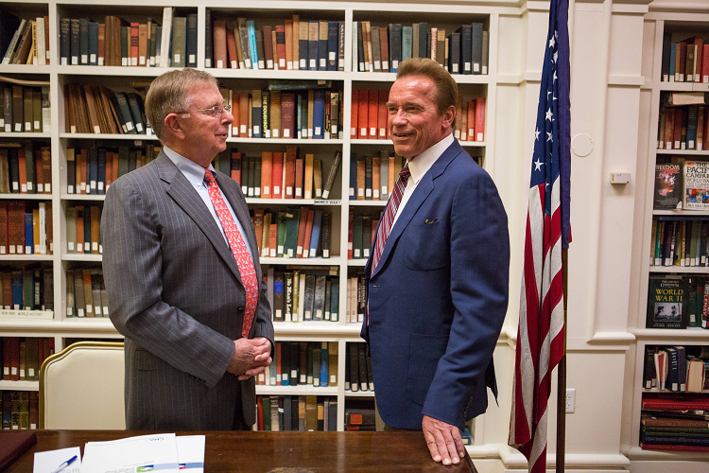
Zdobywca Emmy® w kategorii „Najlepszy serial dokumentalny lub oparty na faktach”, okrzyknięty jednym z najważniejszych seriali telewizyjnych w historii, powraca z drugim sezonem, ukazując problemy związane ze zmianami klimatycznymi na świecie. Od Indii, przez Chiny, Afrykę i Stany Zjednoczone, produkcja opowiada ważne, przejmujące historie ludzi, społeczeństw i państw stawiających czoła krytycznym wyborom, które wpływają na życia milionów ludzi na całym świecie. W tym sezonie w roli korespondentów wystąpią: David Letterman, Arnold Schwarzenegger, Sigourney Weaver, Gisele Bündchen, Jack Black, Ty Burrell, Cecily Strong, Ian Somerhalder, America Ferrera, Nikki Reed i Aasif Mandvi.

###

National Geographic Channel skłania widzów, by dowiedzieli się więcej. Poprzez pasjonujące dokumenty i reportaże oraz programy rozrywkowe wzbogaca naszą wiedzę
o otaczającym świecie. National Geographic Channel angażuje i stawia wyzwania, by poznać głębiej, na nowo. Dzięki współpracy z Towarzystwem National Geographic, znanymi na całym świecie badaczami oraz fotografowani, nasze programy są interesujące, wiarygodne, pokazują zapierające dech w piersiach ujęcia i pozostają na długo w pamięci. National Geographic Channel oferuje dostęp do unikalnych ludzi, miejsc i zdarzeń na całym świecie. Pokazuje i przybliża świat poprzez programy dotyczące różnych dziedzin naszego życia: naukę i technikę, historię oraz psychologię. Programy na antenie National Geographic Channel to mądra, oparta na faktach rozrywka. Pokazujemy prawdziwe historie, wielkie przedsięwzięcia i wyjątkowe odkrycia.
Więcej informacji na witrynie: www.natgeotv.com/pl.
Izabella Siurdyna  PR Manager  FOX Networks Group  tel.(+48 22) 378 27 94, tel. kom. +48 697 222 296  email: izabella.siurdyna@fox.com | Agnieszka Pieńczykowska  Charyzma. Doradcy Komunikacji Biznesowej  Tel: +48 533 360 700  a.pienczykowska@twojacharyzma

